实验二 基本图形生成算法
一、实验目的
1.掌握直线生成算法。
2.掌握圆和椭圆生成算法。
二、实验内容
1、 利用OpenGL绘图函数生成直线；
2、 利用OpenGL生成圆和椭圆；
三、实验环境
PC 微机
Windows 10操作系统
CLion 集成开发环境
四、实验步骤
1. 根据bresenham 算法，绘制直线；
2. 根据中点画线算法，绘制直线；
3. 根据bresenham画圆算法，绘制圆;
4. 根据中点画圆算法，绘制圆
五、实验结果
首先，我自定义了 draw_pixel 函数
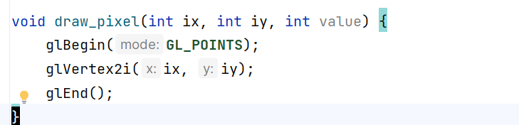
1. 中点画线法
预处理步骤
$$\begin{aligned}Δx=x_{n}-x_{1} \\ Δy=y_{n}-y_{1} \\ len=(\text{max}(Δx,Δy))\end{aligned}$$

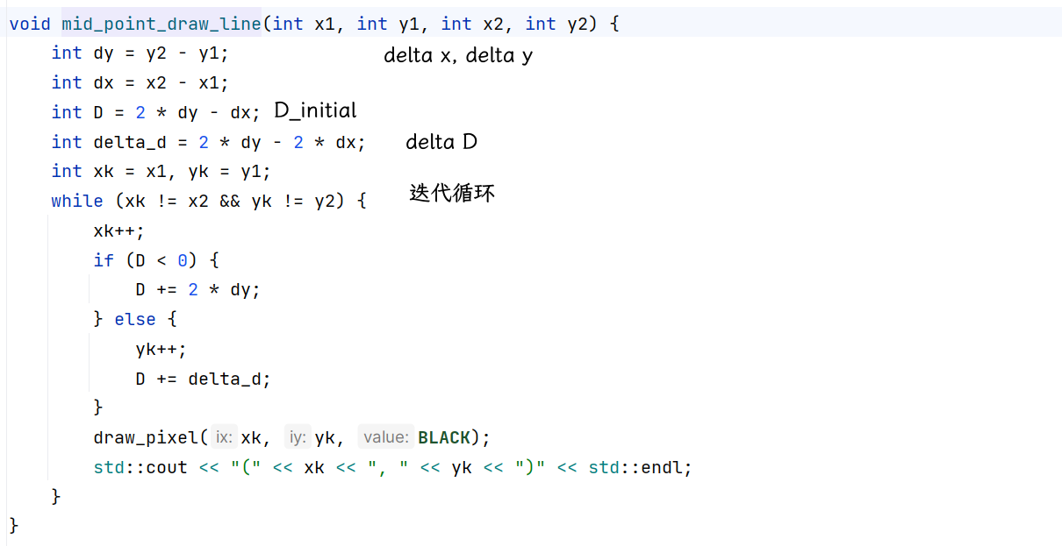
结果：
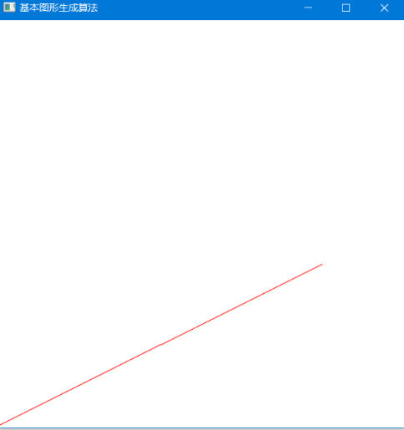
2. Bresenham 算法
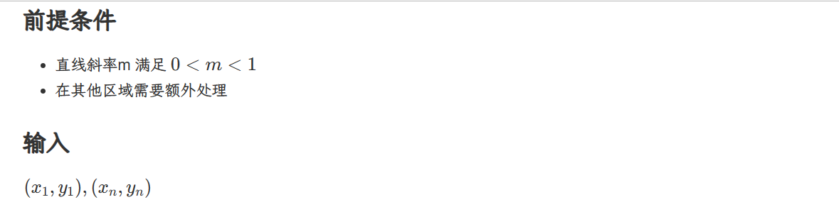
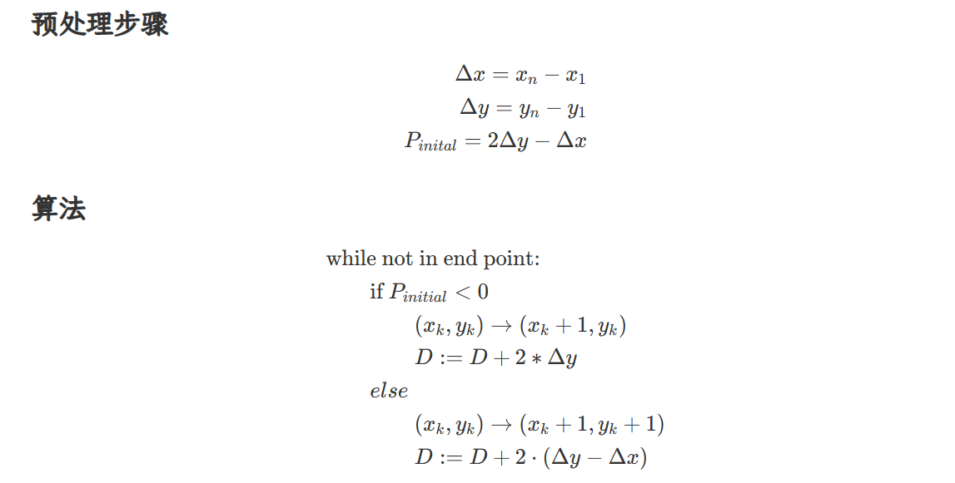
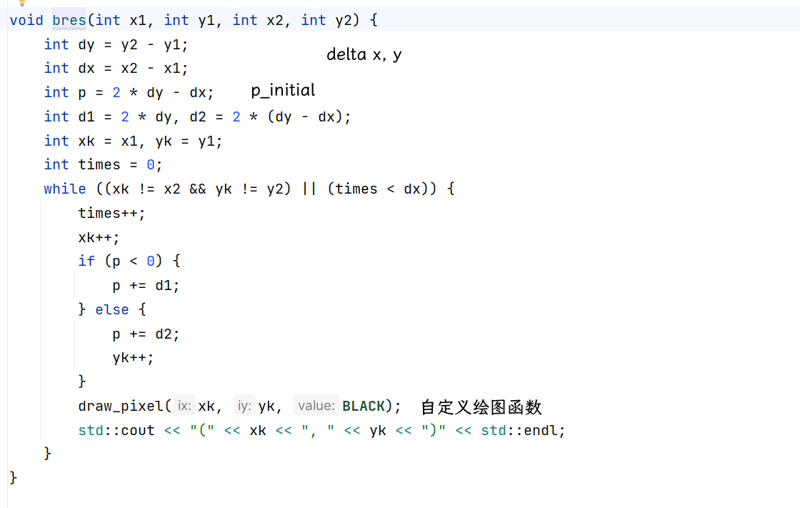
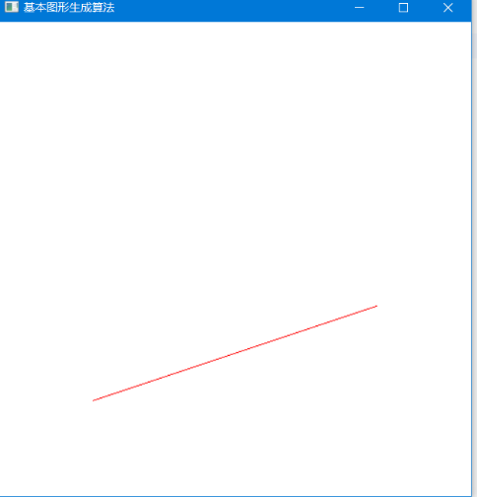
3. 中点画圆算法：
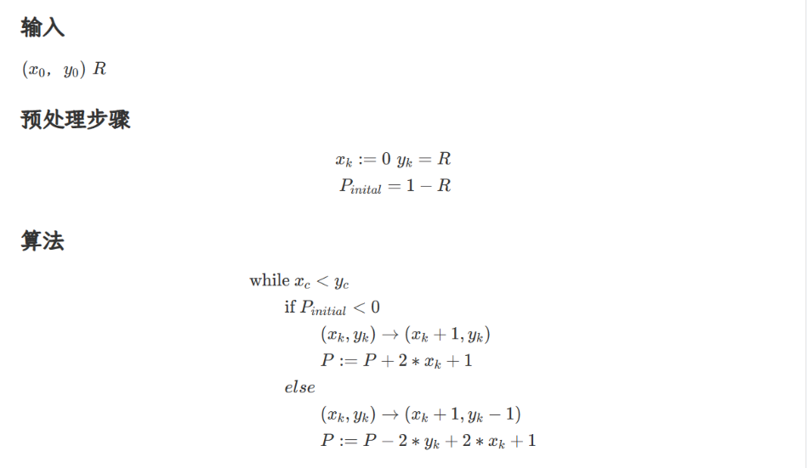

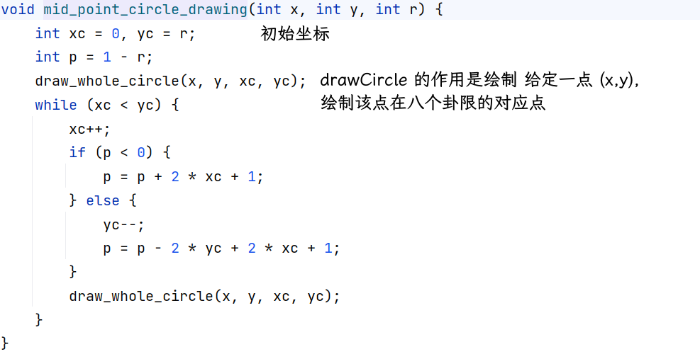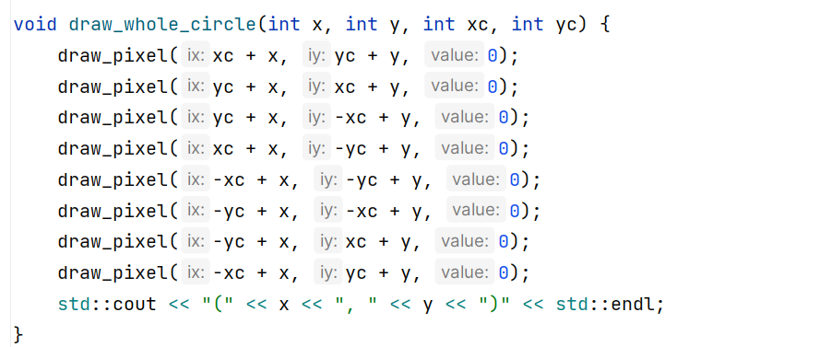
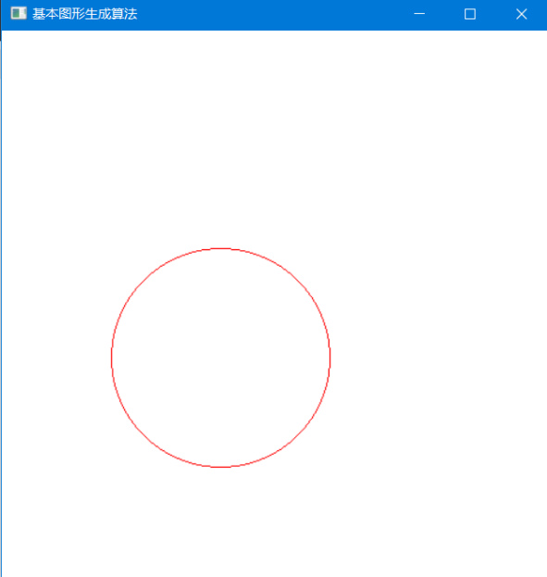
4. bresanham 画圆 算法
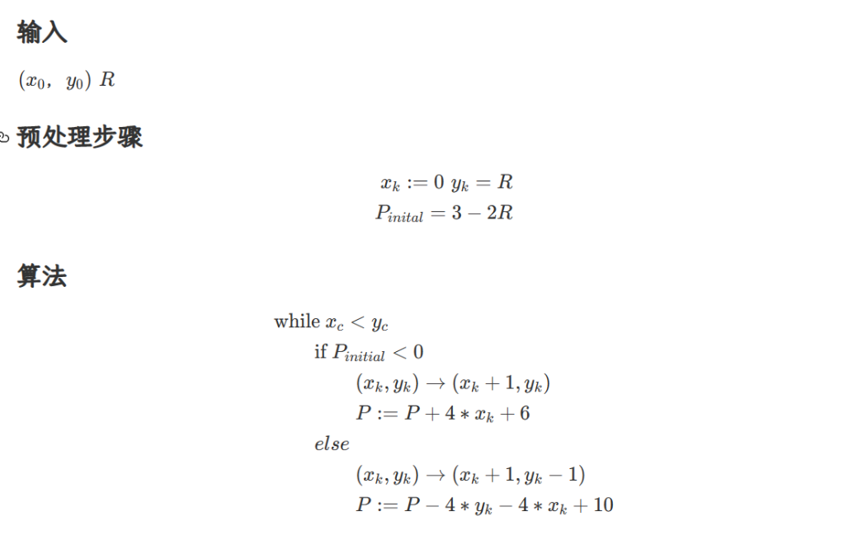
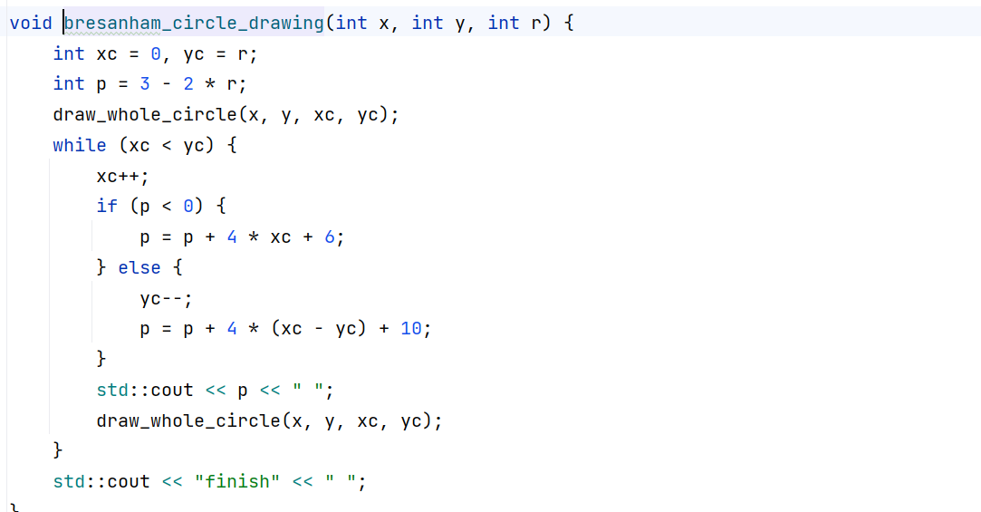
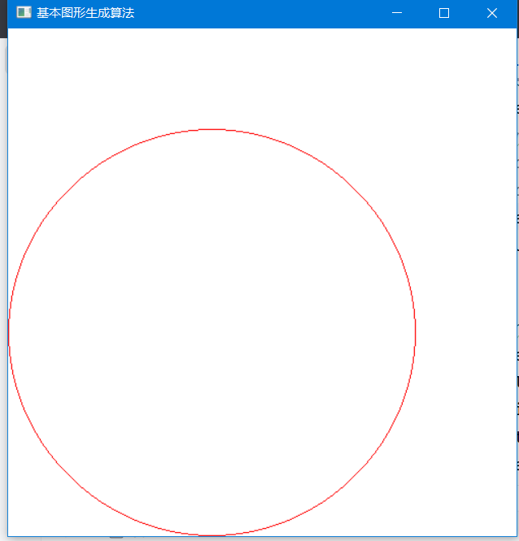
六、实验心得
1. 在本次实验中，使用中点画线法只能绘制斜率在$0≤k≤1$ 范围内的直线，为了能够将其推广，我们先介绍中点画线算法的原理。
对于起始点(x0,y0)、结束点(x1,y1)，有$A=y0-y1、B=x1-x0、C=(x1-x0)(x0-x1)、k=(y1-y0)/(x1-x0)$。设函数$F(x,y)=Ax+By+C$，则F(x,y)将平面分为三部分：
1）F(x,y) = 0，点在直线上
2）F(x,y) > 0，点在直线的上方
3）F(x,y) < 0，点在直线的下方
在画线过程中，对于每个当前像素点(xi,yi)，每次在最大位移方向，即x方向上前进一步，在y方向上是否前进取决于前一格中点和直线的位置关系。
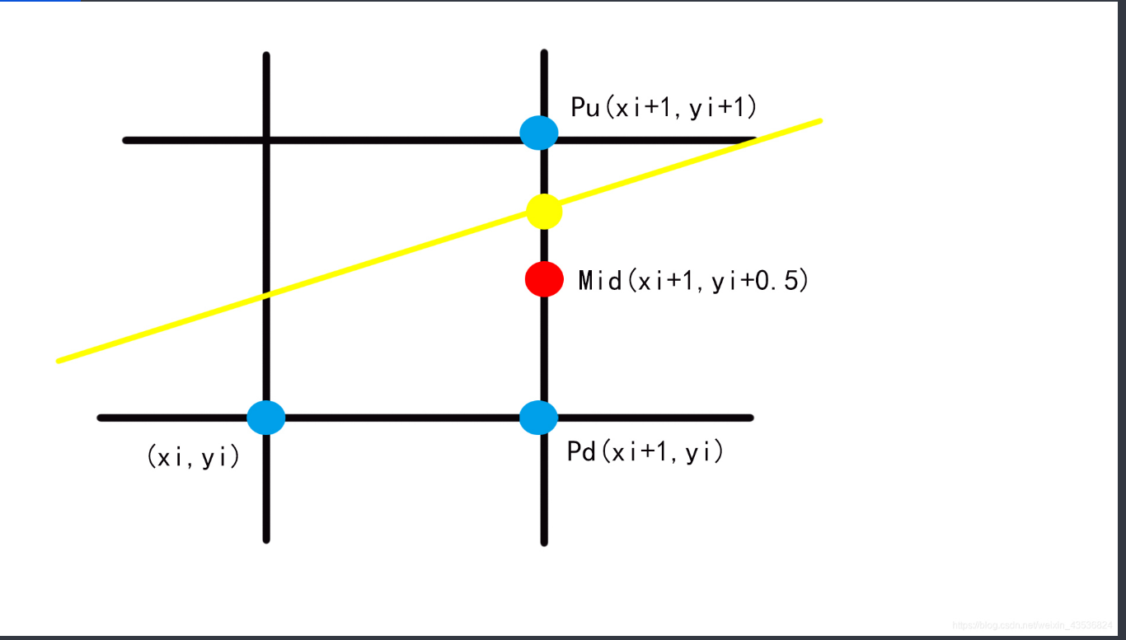
如上图所示，可判断中点Mid和直线的位置关系，来确定下一点的选取，令d为判式：
1）$d=F(xi+1,yi+0.5)=0$，Mid在直线上，可选取Pu/Pd，这里我们统一规定选取Pd
2）$d=F\left(xi+1,yi+0.5\right)>0$，Mid在直线的上方，直线离Pd较近，选取Pd，则下一点y方向上不变
3）$d=F\left(xi+1,yi+0.5\right)<0$，Mid在直线的下方，直线离Pu较近，选取Pu，则下一点y方向上前进
利用增量思想，每下一步的d的判别可以基于本步d的正负情况，分本步d<0和d>=0两种情况讨论。
1）d < 0: 本步选取Pu(xi+1,yi+1)，则下一步中点(xi+2,yi+1.5):
$$\begin{matrix} & dnew=F(xi+2,yi+1.5) \\ & dnew=A(xi+2)+B(yi+1.5)+C \\ & dnew=[A(xi+1)+B(yi+0.5)+C]+A+B \\ & dnew=d+A+B\end{matrix}$$
2）d >= 0: 本步选取Pd(xi+1,yi)，则下一步中点(xi+2,yi+0.5):
$$\begin{matrix} & dnew=F(xi+2,yi+0.5) \\ & dnew=A(xi+2)+B(yi+0.5)+C \\ & dnew=\left[A\left(xi+1\right)+B\left(yi+0.5\right)+C\right]+A \\ & dnew=d+A\end{matrix}$$
在画线过程中每一点的情况都分析完了，也易得结束画线的条件。接下来只要确定初始值就能顺利地画线了。对于起始点(x0,y0)，下一步中点为(x0+1,y0+0.5)：
$$\begin{matrix} & d0=F(x0+1,y0+0.5) \\ & d0=A(x0+1)+B(y0+0.5)+C \\ & d0=[Ax0+By0+C]+A+0.5B \\ & d0=A+0.5B\end{matrix}$$
可以发现d0的计算中涉及到了浮点数0.5，为了改进我们可以用2d0代替d0，因为后续计算中只考虑d的正负，则扩大两倍不会对结果有所影响。此时的新d0为：
$$\begin{matrix} & d0=2F(x0+1,y0+0.5) \\ & d0=2A(x0+1)+2B(y0+0.5)+2C \\ & d0=2[Ax0+By0+C]+2A+B \\ & d0=2A+B\end{matrix}$$
进行推广
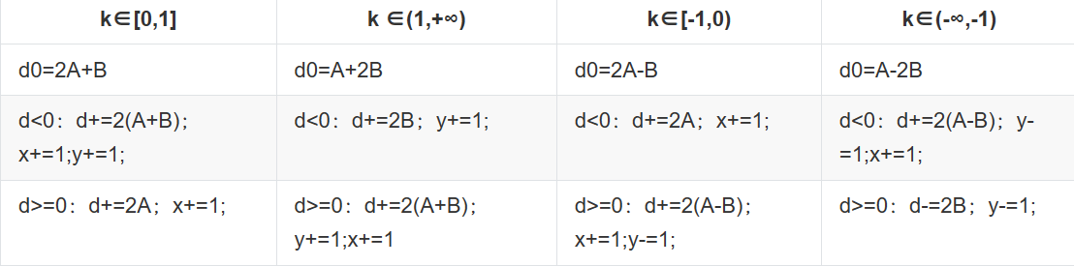
2. 使用中点画圆法或者bresanham 画圆法，其实只能画出 1/8 圆弧，我们是利用圆的八分对称性，画出整个圆来的。$(x,-y)、(-x,y)、(-x,-y)、(y,x)、(y,-x)、(-y,x)、(-y,-x)$
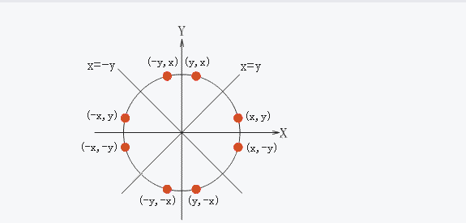
七、实验总结
这次实验主要让我们使用两种直线绘制算法（Bresenham算法和中点画线算法）和两种圆绘制算法（Bresenham画圆算法和中点画圆算法）绘制图形。
在实验中，我们首先学习了Bresenham算法和中点画线算法，然后分别使用这两种算法绘制直线。通过实验我们发现，Bresenham算法具有更高的效率，能够更快地生成直线，而中点画线算法则更简单易懂。
接下来，我们学习了Bresenham画圆算法和中点画圆算法，并分别使用这两种算法绘制圆。实验结果表明，Bresenham画圆算法和中点画圆算法都能生成圆形，但Bresenham画圆算法比中点画圆算法更快。
总的来说，这次实验让我更深入地了解了绘制图形的算法，并通过实际操作加深了对这些算法的理解。这对于我以后在图形学方面的学习和实践将会有很大的帮助。
八、完整代码
1 //
2 // Created by 1729 on 2022/11/24.
3 //
4 //A.15 Bresenham画线算法
5
6 // for drawing a circle
7
8 #include<GL/glut.h>
9 #include <iostream>
10 #include <algorithm>
11
12 #define BLACK 1
13
14 void draw_pixel(int ix, int iy, int value) {
15 glBegin(GL_POINTS);
16 glVertex2i(ix, iy);
17 glEnd();
18 }
19
20 void draw_whole_circle(int x, int y, int xc, int yc) {
21 draw_pixel(xc + x, yc + y, 0);
22 draw_pixel(yc + x, xc + y, 0);
23 draw_pixel(yc + x, -xc + y, 0);
24 draw_pixel(xc + x, -yc + y, 0);
25 draw_pixel(-xc + x, -yc + y, 0);
26 draw_pixel(-yc + x, -xc + y, 0);
27 draw_pixel(-yc + x, xc + y, 0);
28 draw_pixel(-xc + x, yc + y, 0);
29 std::cout << "(" << x << ", " << y << ")" << std::endl;
30 }
31
32 void bresanham_circle_drawing(int x, int y, int r) {
33 int xc = 0, yc = r;
34 int p = 3 - 2 * r;
35 draw_whole_circle(x, y, xc, yc);
36 while (xc < yc) {
37 xc++;
38 if (p < 0) {
39 p = p + 4 * xc + 6;
40 } else {
41 yc--;
42 p = p + 4 * (xc - yc) + 10;
43 }
44 std::cout << p << " ";
45 draw_whole_circle(x, y, xc, yc);
46 }
47 std::cout << "finish" << " ";
48 }
49
50 void mid_point_circle_drawing(int x, int y, int r) {
51 int xc = 0, yc = r;
52 int p = 1 - r;
53 draw_whole_circle(x, y, xc, yc);
54 while (xc < yc) {
55 xc++;
56 if (p < 0) {
57 p = p + 2 * xc + 1;
58 } else {
59 yc--;
60 p = p - 2 * yc + 2 * xc + 1;
61 }
62 draw_whole_circle(x, y, xc, yc);
63 }
64 }
65
66 void mid_point_draw_line(int x1, int y1, int x2, int y2) {
67 int dy = y2 - y1;
68 int dx = x2 - x1;
69 int D = 2 * dy - dx;
70 int delta_d = 2 * dy - 2 * dx;
71 int xk = x1, yk = y1;
72 while (xk != x2 && yk != y2) {
73 xk++;
74 if (D < 0) {
75 D += 2 * dy;
76 } else {
77 yk++;
78 D += delta_d;
79 }
80 draw_pixel(xk, yk, BLACK);
81 std::cout << "(" << xk << ", " << yk << ")" << std::endl;
82 }
83 }
84
85 void bres(int x1, int y1, int x2, int y2) {
86 int dy = y2 - y1;
87 int dx = x2 - x1;
88 int p = 2 * dy - dx;
89 int d1 = 2 * dy, d2 = 2 * (dy - dx);
90 int xk = x1, yk = y1;
91 int times = 0;
92 while ((xk != x2 && yk != y2) || (times < dx)) {
93 times++;
94 xk++;
95 if (p < 0) {
96 p += d1;
97 } else {
98 p += d2;
99 yk++;
100 }
101 draw_pixel(xk, yk, BLACK);
102 std::cout << "(" << xk << ", " << yk << ")" << std::endl;
103 }
104 }
105
106 void display() {
107 glClear(GL_COLOR_BUFFER_BIT);
108 // bres(100,100,400,200);
109 // mid_point_draw_line(2, 2, 400, 200);
110 // mid_point_circle_drawing(200, 200, 100);
111 bresanham_circle_drawing(200, 200, 200);
112 glFlush();
113 }
114
115 void myinit() {
116 glClearColor(1.0, 1.0, 1.0, 1.0);
117 glColor3f(1.0, 0.0, 0.0);
118 glPointSize(1.0);
119 glMatrixMode(GL_PROJECTION);
120 glLoadIdentity();
121 gluOrtho2D(0.0, 499.0, 0.0, 499.0);
122 }
123
124 int main(int argc, char **argv) {
125 /* standard GLUT initialization */
126 glutInit(&argc, argv);
127 glutInitDisplayMode(GLUT_SINGLE | GLUT_RGB);/*default,not needed*/
128 glutInitWindowSize(500, 500); /* 500×500 pixel window */
129 glutInitWindowPosition(0, 0);/* place window top left on display */
130 glutCreateWindow("基本图形生成算法");/* window title */
131 glutDisplayFunc(display); /* display callback invoked when window
132 opened
133 */
134 myinit(); /*set attributes set background */
135 glutMainLoop(); /* enter event loop */
136

